Міністерство освіти і науки України
Національний університет «Львівська політехніка»
Кафедра систем штучного інтелекту



Звіт

Звіт
про виконання лабораторних та практичних робіт блоку № 3
На тему: «Цикли. Вкладені Цикли. Завершення виконання циклів. Функції. Рекурсія. Вбудовані функції. Одновимірні масиви.»
з дисципліни: «Основи програмування»
до:
Лабораторної Роботи № 2
Лабораторної Роботи № 3
Практичних Робіт до блоку № 3

Виконала:
Студентка групи ШІ-11
Ліс Софія Сергіївна

Тема роботи:
Цикли. Вкладені Цикли. Завершення виконання циклів. Функції. Рекурсія. Вбудовані функції. Одновимірні масиви

Мета роботи:
Ознайомитися з основами мови C++. Для цього вивчити типи циклів for, while, do while, навчитися розбивати програму на функції та створювати власні, зберігати дані в одновимірному масиві, а також закріпити знання під час виконання практичного завдання, тестувати код і оформити звіт про виконану роботу.

Теоретичні відомості:
- Теоретичні відомості з переліком важливих тем:
Тема №1: Цикли та їх види в С++
Тема №2: Управління виконанням циклів
Тема №3: Вкладені цикли
Тема №4: Одновимірні масиви
Тема №5: Алгоритми обробки та робота з одновимірними масивами
Тема №6: Основи функцій у С++
Тема №7: Розширені можливості функцій
Тема №8: Вбудовані функції в С++

- Індивідуальний план опрацювання теорії:

Тема №1: Цикли та їх види в С++
- Джерела Інформації:
- C++ ⦁ Урок 3 ⦁ Цикли
- Цикл While
- Цикл do while
- Цикл for
- С++ Вирішуємо практичні завдання з циклами
  - Що опрацьовано:
- Ознайомлена із призначенням циклів та трьома їх видами: for, while, do while. Розглянула синтаксис кожного, різницю між циклами з передумовою та післяумовою.
  - Статус: Ознайомлена
  - Початок опрацювання теми: 11.10.2026
  - Звершення опрацювання теми: 11.10.2026

Тема №2: Управління виконанням циклів
- Джерела Інформації:
- break statement
- continue statement
- С++ Вирішуємо практичні завдання з циклами
  - Що опрацьовано:
- Ознайомлена з операторами break і continue, умовами завершення циклів та передчасним виходом. Розглянула, як уникати нескінченні цикли.
  - Статус: Ознайомлена
  - Початок опрацювання теми: 11.10.2026
  - Звершення опрацювання теми: 11.10.2026

Тема №3: Вкладені цикли
- Джерела Інформації:
- С++ вкладені цикли
- Вступ до вклдених циклів С++
- Урок 72 Цикл for
  - Що опрацьовано:

- Ознайомлена з поняттям вкладених циклів та принципом їх виконання.
  - Статус: Ознайомлена
  - Початок опрацювання теми: 11.10.2026
  - Звершення опрацювання теми: 11.10.2026

Тема №4: Одновимірні масиви
- Джерела Інформації:
- Урок 77 Масиви
- Масиви даних у С++
  - Що опрацьовано:

- Ознайомлена з визначенням масиву, способами оголошення та ініціалізації, індексацією з нуля, основними операціями та обходом масивів у циклах. Розглянула небезпеку виходу за межі масиву.
  - Статус: Ознайомлена
  - Початок опрацювання теми: 12.10.2026
  - Звершення опрацювання теми: 12.10.2026

Тема №5: Алгоритми обробки та робота з одновимірними масивами
- Джерела Інформації:
- Практичні завдання Масиви
- Масиви даних у С++
  - Що опрацьовано:

- Ознайомлена з алгоритмами лінійного й бінарного пошуку. Розглянула типові задачі: пошук мінімуму/максимуму, сума, середнє, підрахунок елементів за умовою.
  - Статус: Ознайомлена
  - Початок опрацювання теми: 12.10.2026
  - Звершення опрацювання теми: 12.10.2026

Тема №6: Основи функцій у С++
- Джерела Інформації:
- Створення функцій у С++
- С++ для новачків. Функції
- Функції
  - Що опрацьовано:

- Опрацьовано визначення та оголошення (прототип функцій), структуру функцій: тип результату, ім’я, параметри, тіло. Розглянуто передачу параметрів за значенням і за посиланням, параметри за замовчуванням та повернення значень через return.
  - Статус: Ознайомлена
  - Початок опрацювання теми: 13.10.2026
  - Звершення опрацювання теми: 13.10.2026

Тема №7: Розширені можливості функцій
- Джерела Інформації:
- Рекурсивні функції
- Локальна область видимості
  - Що опрацьовано:

- Опрацьовано область видимості та час життя змінних, ключові слова static та extern. Вивчено основи рекурсії та її використання, передачу масивів та об’єктів як параметрів і способи повернення масивів та об’єктів з функції.
  - Статус: Ознайомлена
  - Початок опрацювання теми: 15.10.2026
  - Звершення опрацювання теми: 15.10.2026

Тема №8: Вбудовані функції в С++
- Джерела Інформації:
- Вбудовані функції у С++
- Вбудовані функції
  - Що опрацьовано:

- Ознайомилась із стандартними функціями C++, оглянула їх практичне застосування та роль у спрощенні коду.
  - Статус: Ознайомлена
  - Початок опрацювання теми: 15.10.2026
  - Звершення опрацювання теми: 15.10.2026

Виконання роботи:

1. Опрацювання завдання та вимог до програм та середовища:
Завдання №1 Theory Education Activities
- Опрацювати пов’язані теоретичні теми, зафіксувати джерела, статуси та дати опрацювання.
Завдання №2 Requirements management (understand tasks) and design activities (draw flow diagram and estimate tasks)
- Ознайомитися зі всіма вимогами завдань та планами практичної і лабораторних
- Побудувати блок-схему до практичного завдання
Завдання №3 Lab# programming: Lab 2
- Ознайомитися з теоретичним матеріалом лабораторної
- Написати код свого варіанту для знаходження суми елементів
Постановка завдання
- Використовуючи оператор циклу, знайти суму елементів, зазначених у конкретному варіанті. Результат надрукувати, надавши відповідний заголовок.
Рис 1. Умова завдання 3 варіанту 1 лабораторної
Завдання №4 Lab# programming: Lab 3
- Ознайомитися з теоретичним матеріалом лабораторної
- Написати код свого варіанту для обчислення функції
- Тестувати код
Постановка завдання
- Для х, що змінюється від a до b з кроком (b-a)/k, де (k=10), обчислити функцію f(x), використовуючи її розклад в степеневий ряд у двох випадках:
а) для заданого n;
б) для заданої точності ε (ε=0.0001). Для порівняння знайти точне значення функції.

№ | Функція | Діапазон зміни  в аргументі | n | Сума
15 | 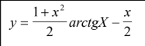 | 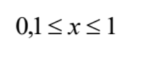 | 30 | 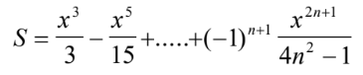
Рис 2. Умова завдання 15 варіанту лабораторної
Завдання №5 Practice# programming: Class Practice Task
- Ознайомитися із практичним завданням:
Аналізатор місячного бюджету
“Ви пишете програму обліку особистих витрат. Користувач задає бюджет на місяць і вводить суму витрат за кожен день.
Далі програма аналізує ці дані через меню: показує статистику, знаходить найдорожчі дні й перевіряє, чи вистачає бюджету.
Дні без покупок теж бувають. У різних обчисленнях вони враховуються по-різному.”

та усіма вимогами.
- Написати код до практичного завдання, використовуючи цикли for, while, do while та оператори break і continue. Розбивати програму на функції, зберігати дані в одновимірному масиві і обробляти їх циклами.
Завдання №6 Practice# programming: Self Practice Task “Sorting”
- Обрати задачу для практики
- Написати код до задачі
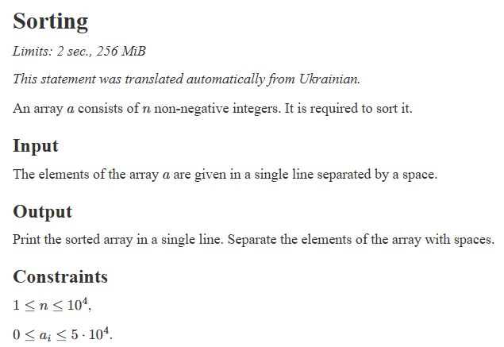
Рис 3. Обрана задача №1 для Self-practice в Algotester
Завдання №7 Practice# programming: Self Practice Task “Бомбардування”
- Обрати задачу для практики
- Написати код до задачі
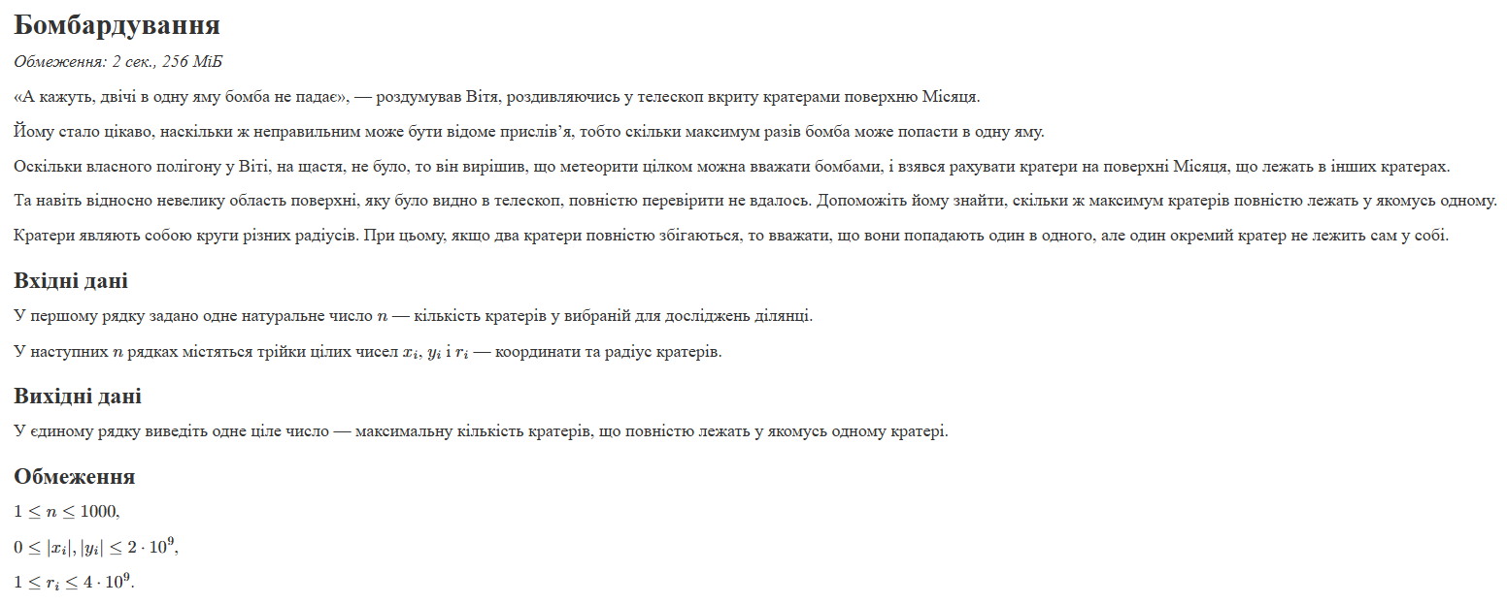
Рис 4. Обрана задача №2 для Self-practice в Algotester

Завдання №8 Practice# programming: Self Practice Task “Веселі каруселі”
- Обрати задачу для практики
- Написати код до задачі
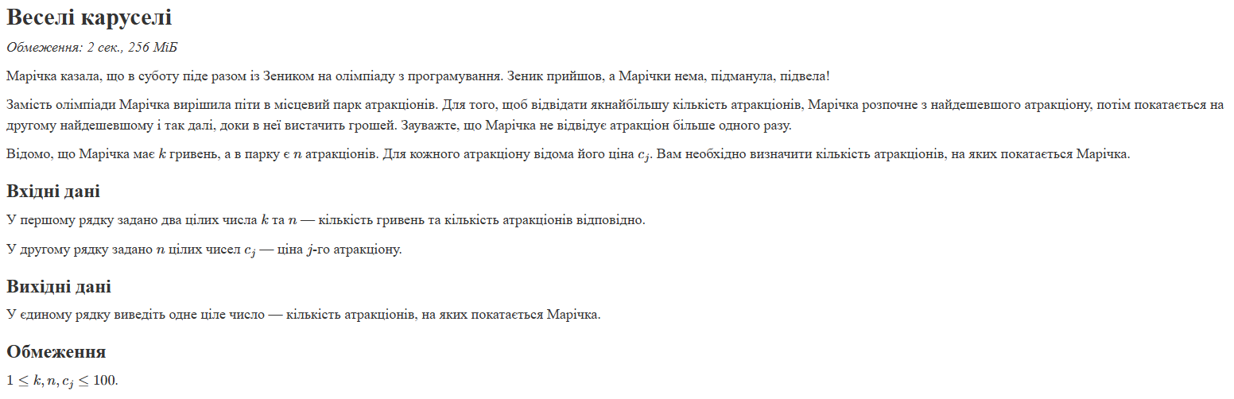
Рис 5. Обрана задача №3 для Self-practice в Algotester
Завдання №9 Result Documentation Report and Outcomes Placement Activities (Docs and Programs on GitHub)
- Оформити звіт, додати його у папку epic_3.
Завдання №10 Results Evaluation and Release
- Створити пулреквест, отримати апрув від двох рев’юерів.

2. Дизайн та планована оцінка часу виконання завдань:
Завдання №2 Requirements management (understand tasks) and design activities (draw flow diagram and estimate tasks)

Програма №1 Lab 2 Variant 3
- Планований час на реалізацію: 15 хв.

Програма №2 Lab 3 Variant 15
- Планований час на реалізацію: 20 хв.
Програма №3 Practice# programming: Class Practice Task
Блок-схеми: 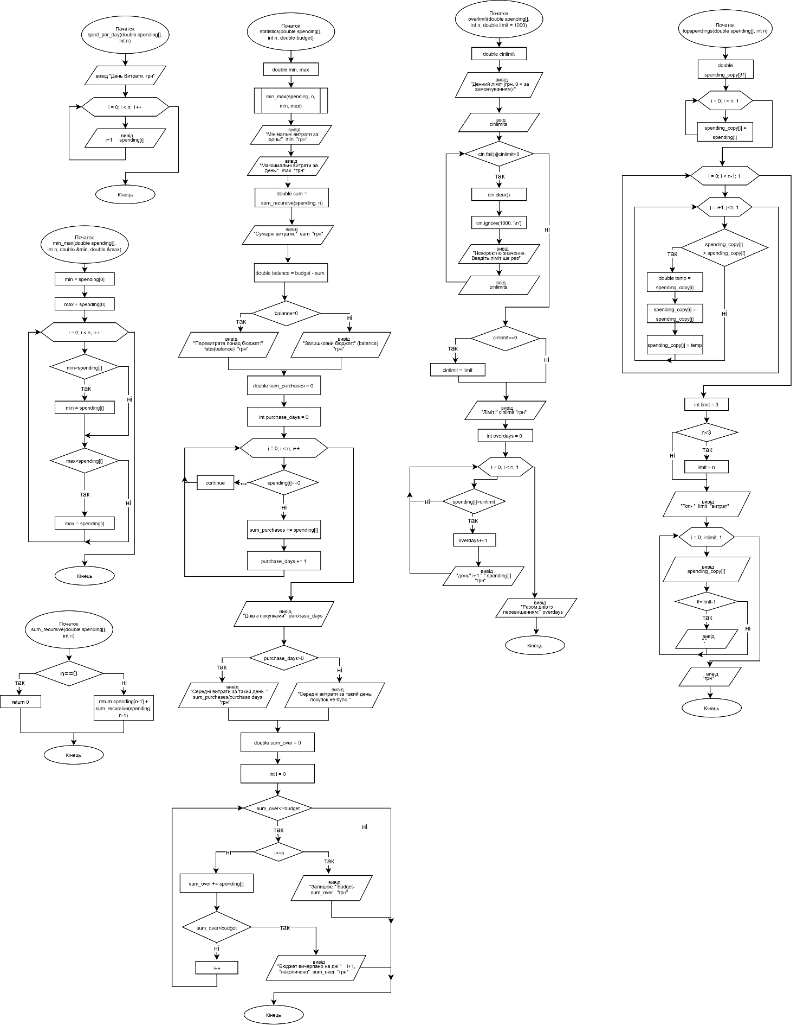
Рис 6. Блок-схеми до окремих функцій практичного завдання
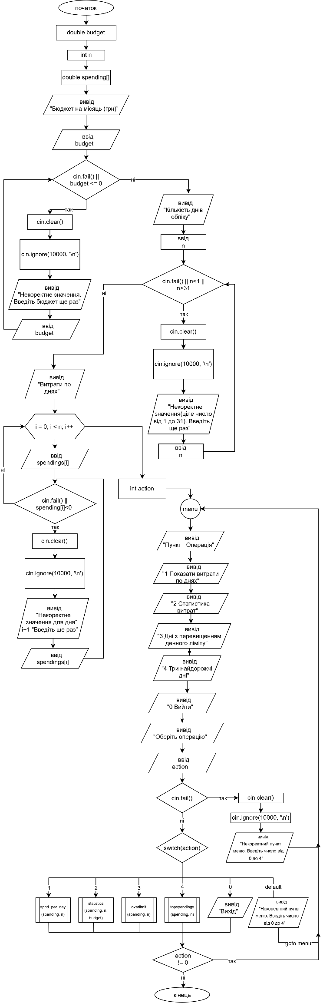
Рис 7. Блок-схема до main частини практичного завдання
- Планований час на реалізацію: 3 год.
Програма №4 Practice# programming: Self Practice Task “Sorting”

- Планований час на реалізацію: 15 хв.
Програма №5 Practice# programming: Self Practice Task “Бомбардування”

- Планований час на реалізацію: 25 хв.
Програма №6 Practice# programming: Self Practice Task “Веселі каруселі”

- Планований час на реалізацію: 15 хв.

3. Конфігурація середовища до виконання завдань:
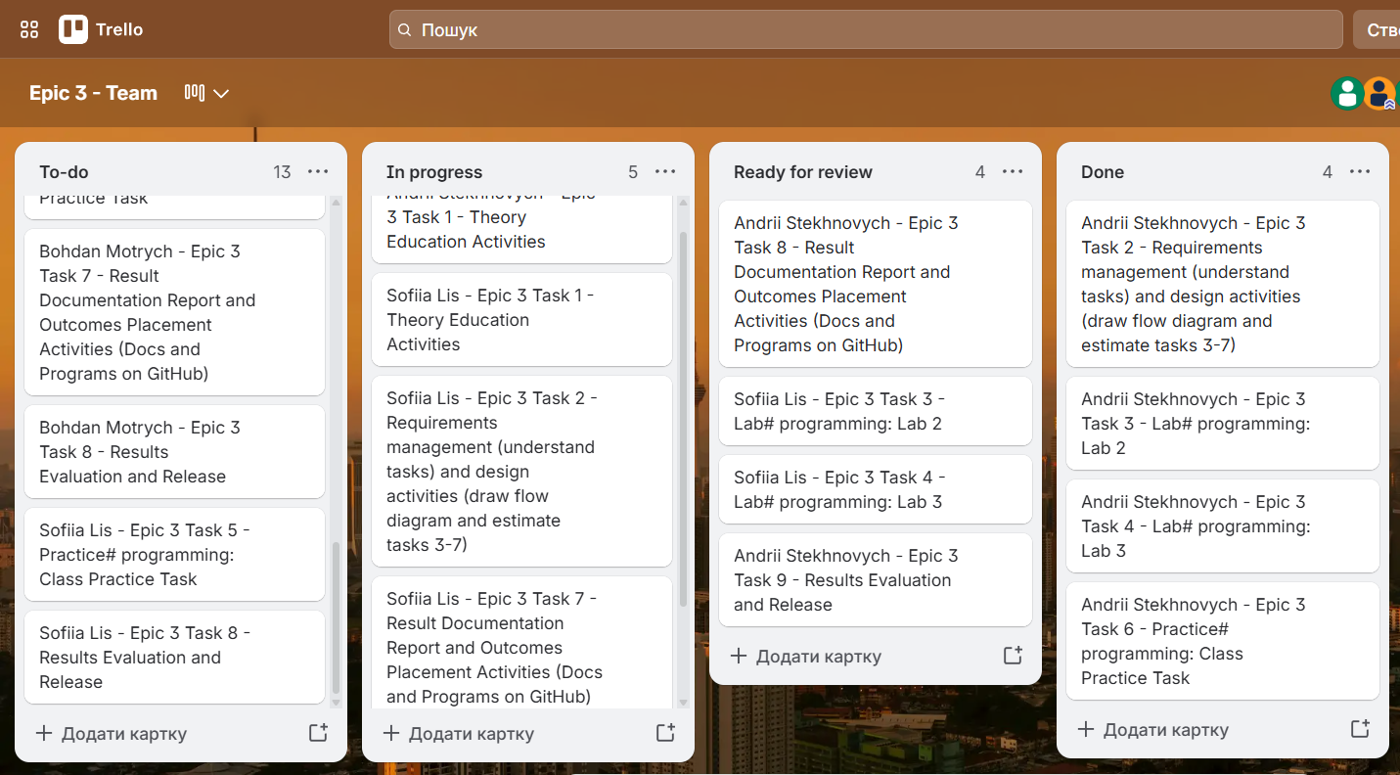

Рис 8. Дошка команди в Trello

4. Код програм з посиланням на зовнішні ресурси:
Завдання №3 Lab# programming: Lab 2

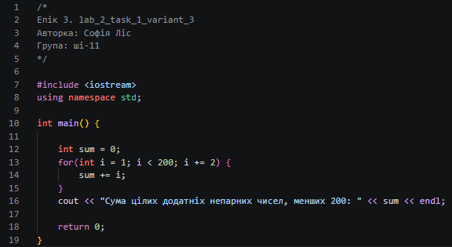
Рис 9. Код до 3 варіанту лабораторної роботи №2
Посилання на файл коду в пулреквесті: https://github.com/artificial-intelligence-department/ai_programming_playground_2026/pull/443/changes/d58d12d08fdfd24d9bb864868c667f270779a5a4#diff-d49313cb27fd5898c5afb8cf3bbfd3cd3b43a14d4e42d7cf12affb46d7119b8e

Завдання №4 Lab# programming: Lab 3

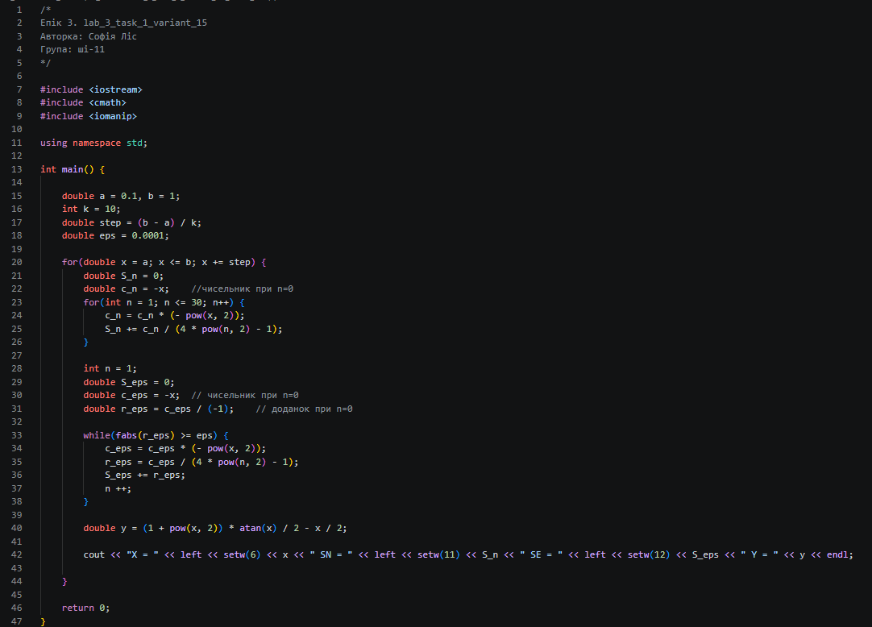
Рис 10. Код до 15 варіанту лабораторної роботи №3
Посилання на файл коду в пулреквесті: https://github.com/artificial-intelligence-department/ai_programming_playground_2026/pull/443/changes/d58d12d08fdfd24d9bb864868c667f270779a5a4#diff-b870b09a6982c633368fa2e742460610a946d71d01ce76e8e6ec4ddbff284f93

Завдання №5 Practice# programming: Class Practice Task
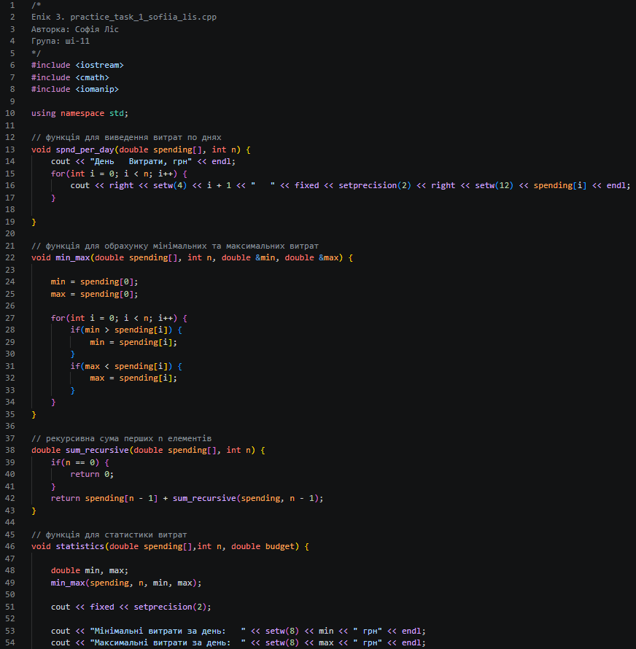
Рис 11. Код до практичного завдання 3 епіку (1)
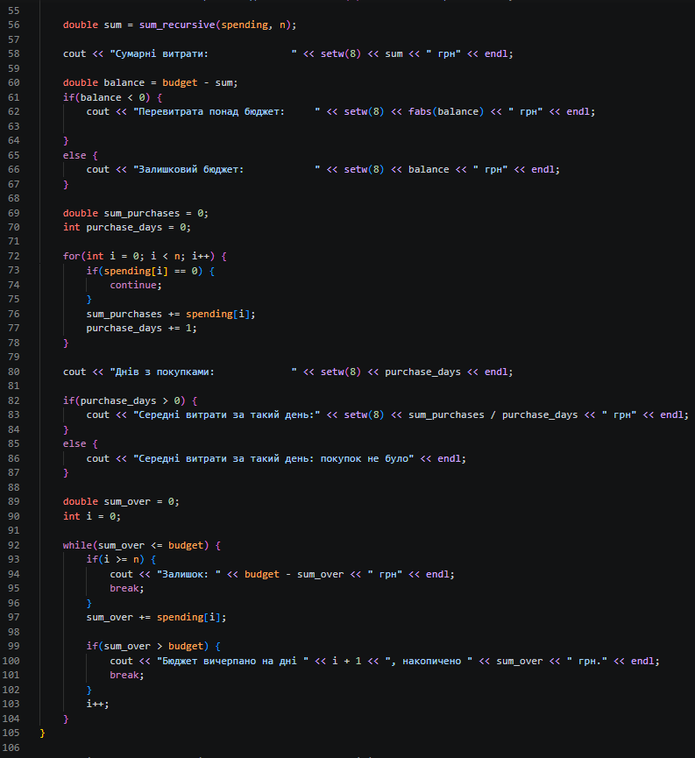
Рис 12. Код до практичного завдання 3 епіку (2)

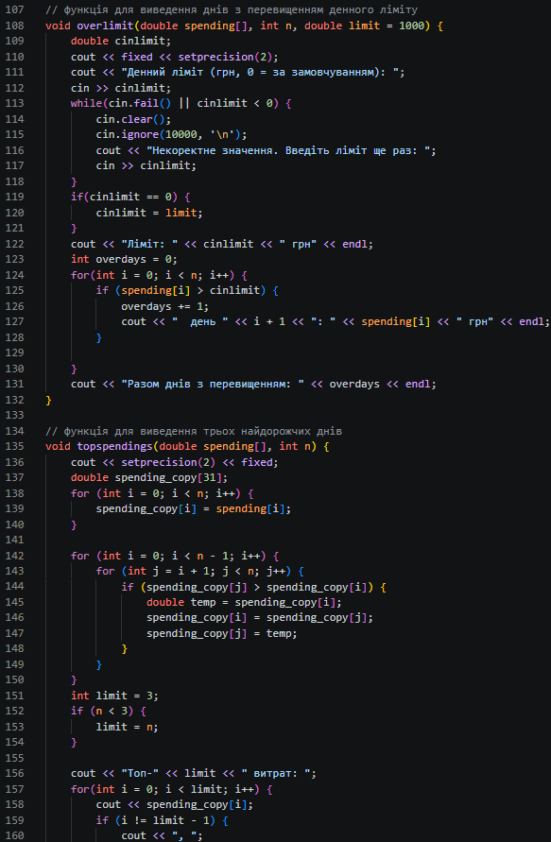
Рис 13. Код до практичного завдання 3 епіку (3)

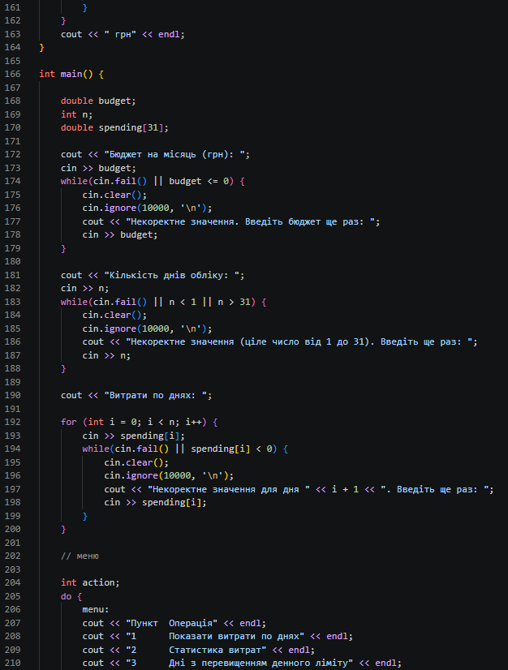
Рис 14. Код до практичного завдання 3 епіку (4)

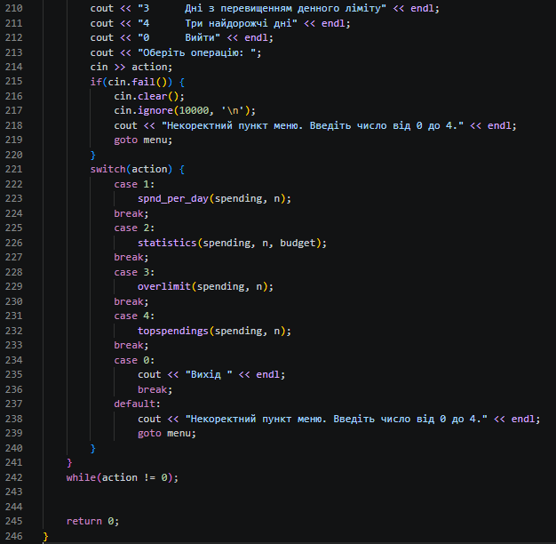
Рис 15. Код до практичного завдання 3 епіку (5)

Посилання на файл коду в пулреквесті: https://github.com/artificial-intelligence-department/ai_programming_playground_2026/pull/443/changes/d58d12d08fdfd24d9bb864868c667f270779a5a4#diff-6ff00920787c60f13d619b69617188b00cfa76856fbb2c9e06315a816dfbb663

Завдання №6 Practice# programming: Self Practice Task “Sorting”

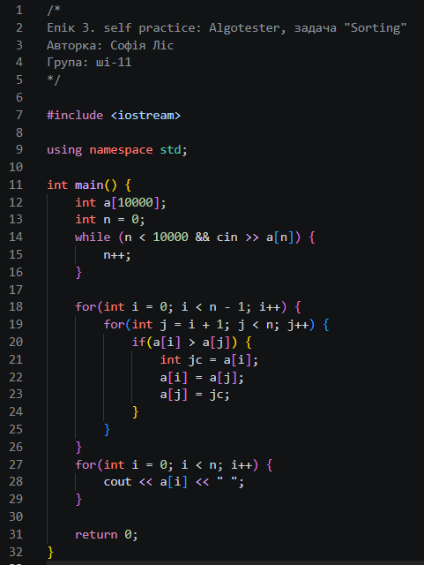
Рис 16. Код 1 задачі self-practice "Sorting"
Посилання на файл коду в пулреквесті: https://github.com/artificial-intelligence-department/ai_programming_playground_2026/pull/443/changes/d58d12d08fdfd24d9bb864868c667f270779a5a4#diff-139e9df5291faf41a3b160430bf8eb22cff36613f240bb94158754cb0838b964

Завдання №7 Practice# programming: Self Practice Task “Бомбардування”

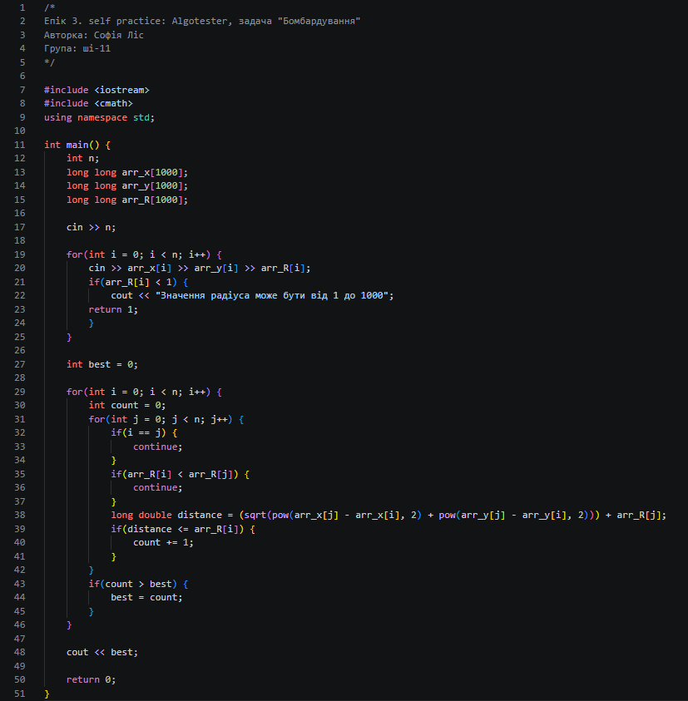
Рис 17. Код 2 задачі self-practice “Бомбардування”
Посилання на файл коду в пулреквесті: https://github.com/artificial-intelligence-department/ai_programming_playground_2026/pull/443/changes/d58d12d08fdfd24d9bb864868c667f270779a5a4#diff-6bc2387543e9feacd165699bae1885c4e76a4173a4b510c943a68c50ce40db09

Завдання №8 Practice# programming: Self Practice Task “Веселі каруселі”

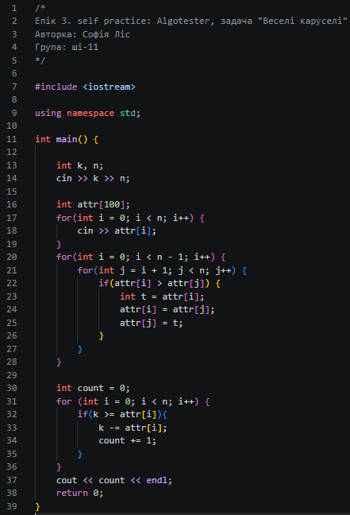
Рис 18. Код 3 задачі self-practice “Веселі каруселі”
Посилання на файл коду в пулреквесті: https://github.com/artificial-intelligence-department/ai_programming_playground_2026/pull/443/changes/d58d12d08fdfd24d9bb864868c667f270779a5a4#diff-1ddd96d928ce0e290c598852046624cb216cb736ccc5847ab74fe4ba6f627451

5. Результати виконання завдань, тестування та фактично затрачений час:
Завдання №3 Lab# programming: Lab 2

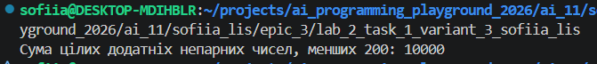
Рис 19. Результат тестування коду
Час, затрачений на виконання: 15 хв.

Завдання №4 Lab# programming: Lab 3

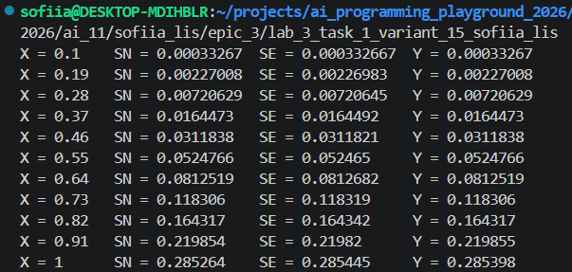
Рис 20. Результат тестування коду
Час, затрачений на виконання: 20 хв.

Завдання №5 Practice# programming: Class Practice Task
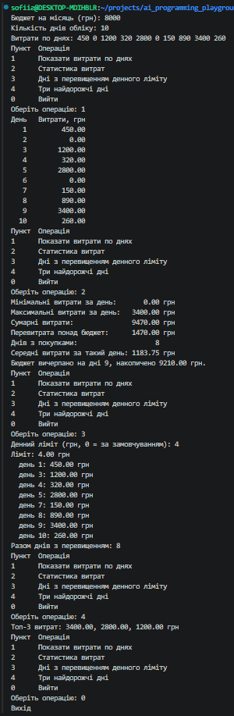
Рис 21. Результат тестування коду
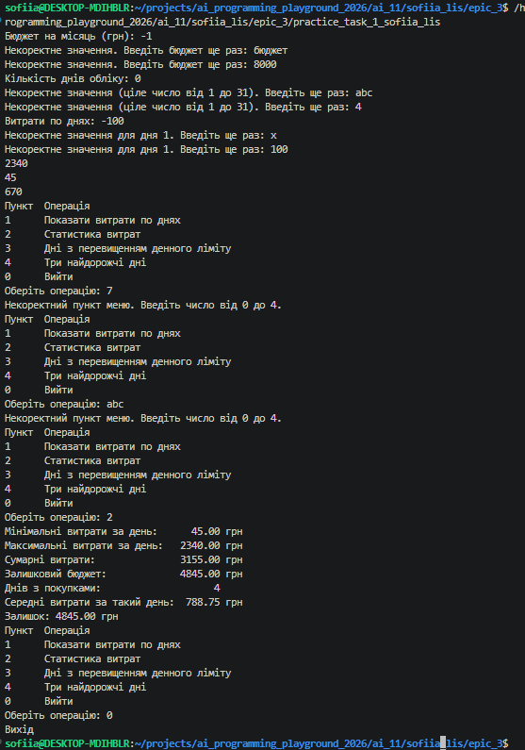
Рис 22. Тестування валідації
Час, затрачений на виконання: 3 год.

Завдання №6 Practice# programming: Self Practice Task “Sorting”

Рис 23. Тестування завдання на алготестер
Час, затрачений на виконання: 15 хв.

Завдання №7 Practice# programming: Self Practice Task “Бомбардування”
Рис 24. Тестування завдання на алготестер

Час, затрачений на виконання: 25 хв.

Завдання №8 Practice# programming: Self Practice Task “Веселі каруселі”
Рис 25. Тестування завдання на алготестер

Час, затрачений на виконання: 15 хв.

6. Кооперація з командою:
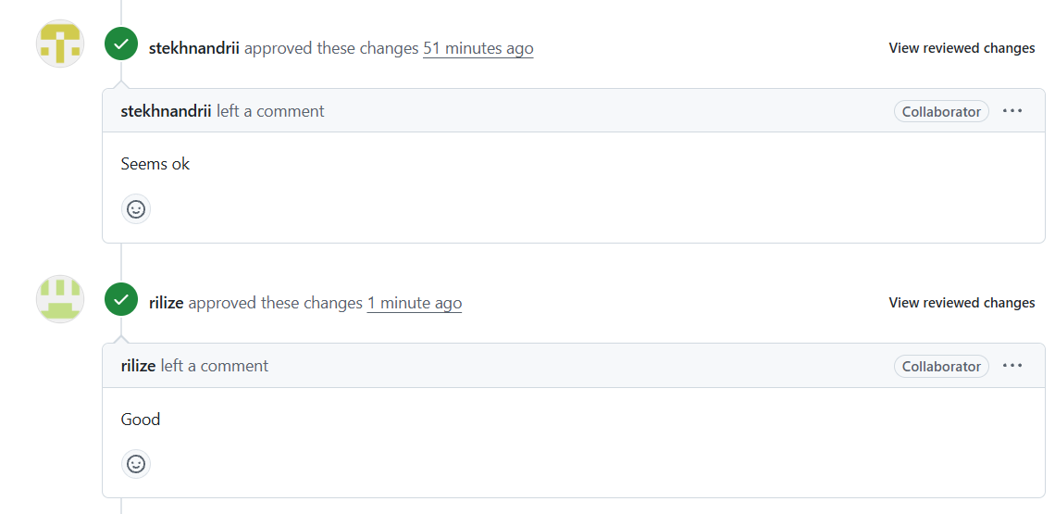
Рис 26. Апруви в пулреквесті

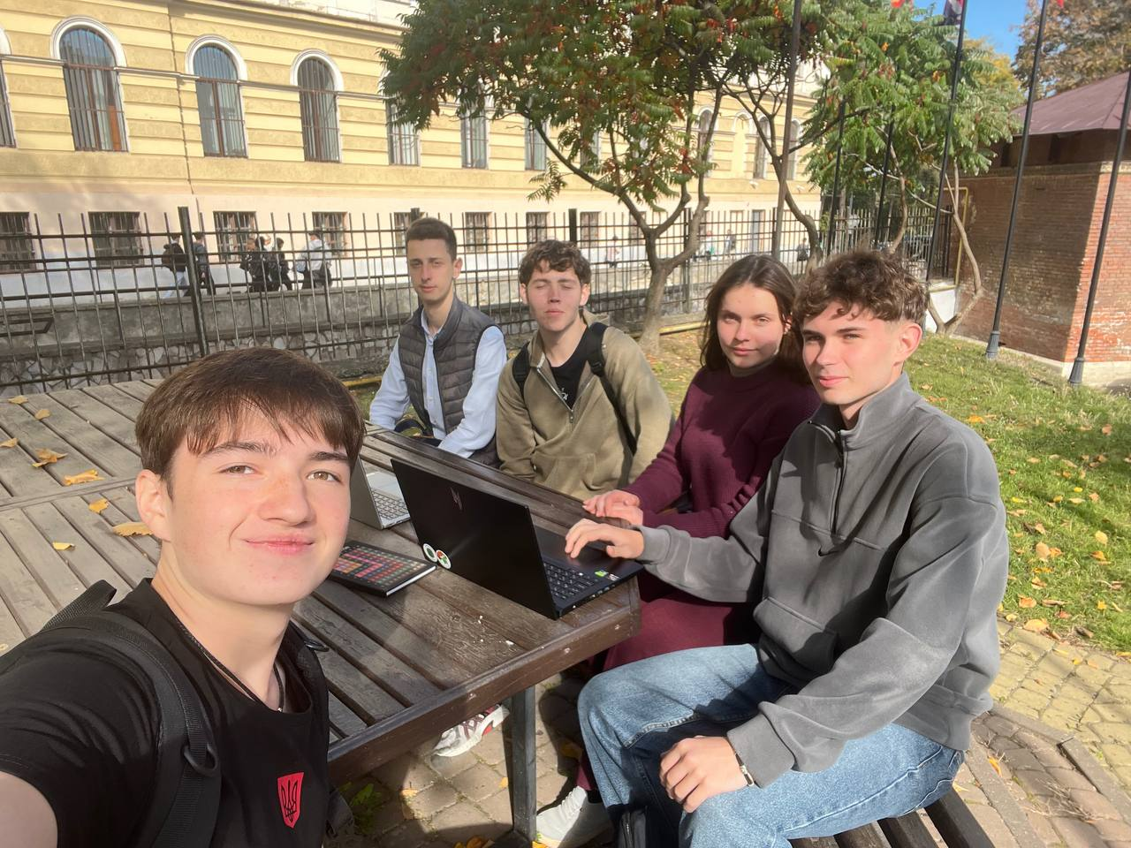
Рис 27. Зустріч із командою, обговорення роботи

Висновки:
Під час виконання лабораторної роботи я поглибила знання у мові С++. Вивчила види циклів: for, while, do while, керування їх виконанням за допомогою break і continue, вкладені цикли. Ознайомилась з одновимірними масивами та алгоритмами їх обробки. Навчилась створювати функціії з передачею параметрів за значенням і посиланням, використовувати рекурсію. Дізналась про область видимості змінних: extern і static. Практикувалась на трьох задачах з Algotester, застосувала набуті знання під час виконання лабораторних робіт №2 та №3 та в практичному завданні “Аналізатор місячного бюджету”.

